Операционна система
Работен лист — упражнение
Изпълнете задачите на своя компютър стъпка по стъпка. Следвайте инструкциите и отбелязвайте (✓) всяка изпълнена стъпка.
Задача 1. Добавете нов език за въвеждане на текст на вашия компютър.
- Стартирайте приложението Settings (Настройки) от менюто Start/Settings и в отворилия се прозорец изберете командата Time & Language (Час и език).
- Отваря се прозорец за настройки, от който изберете командата Language (Език).
- Отваря се прозорец Language, в който се появяват езиците, добавени на компютъра. За да добавите нов език, изберете командата Add a preferred language (Добавяне на език). За да изтриете добавен език, маркирайте го и изберете командата Remove (Премахване).
- Отваря се списък Choose a language to install (Избор на език за инсталиране), от който маркирате желания език и натискате бутона Next (Напред).
- Отваря се прозорец Install language features (Инсталиране на езикови функции), в който натиснете бутона Install (Инсталирай), за да инсталирате избрания език.
Задача 2. Настройте датата и часа на вашия компютър.
- Стартирайте контролния панел (Control Panel) от менюто Start/Windows System.
- Отваря се прозорец Control Panel, в който изберете командата Clock and Region (Часовник и регион).
- Отваря се прозорец Clock and Region. От него изберете командата Set the time and date (Настройване на часа и датата).
- От раздела Date and Time на отворилия се диалогов прозорец изберете командата Change date and time (Промяна на датата и часа).
- Отваря се диалогов прозорец Date and Time Settings (Настройки на датата и часа), от който настройвайте датата и времето.
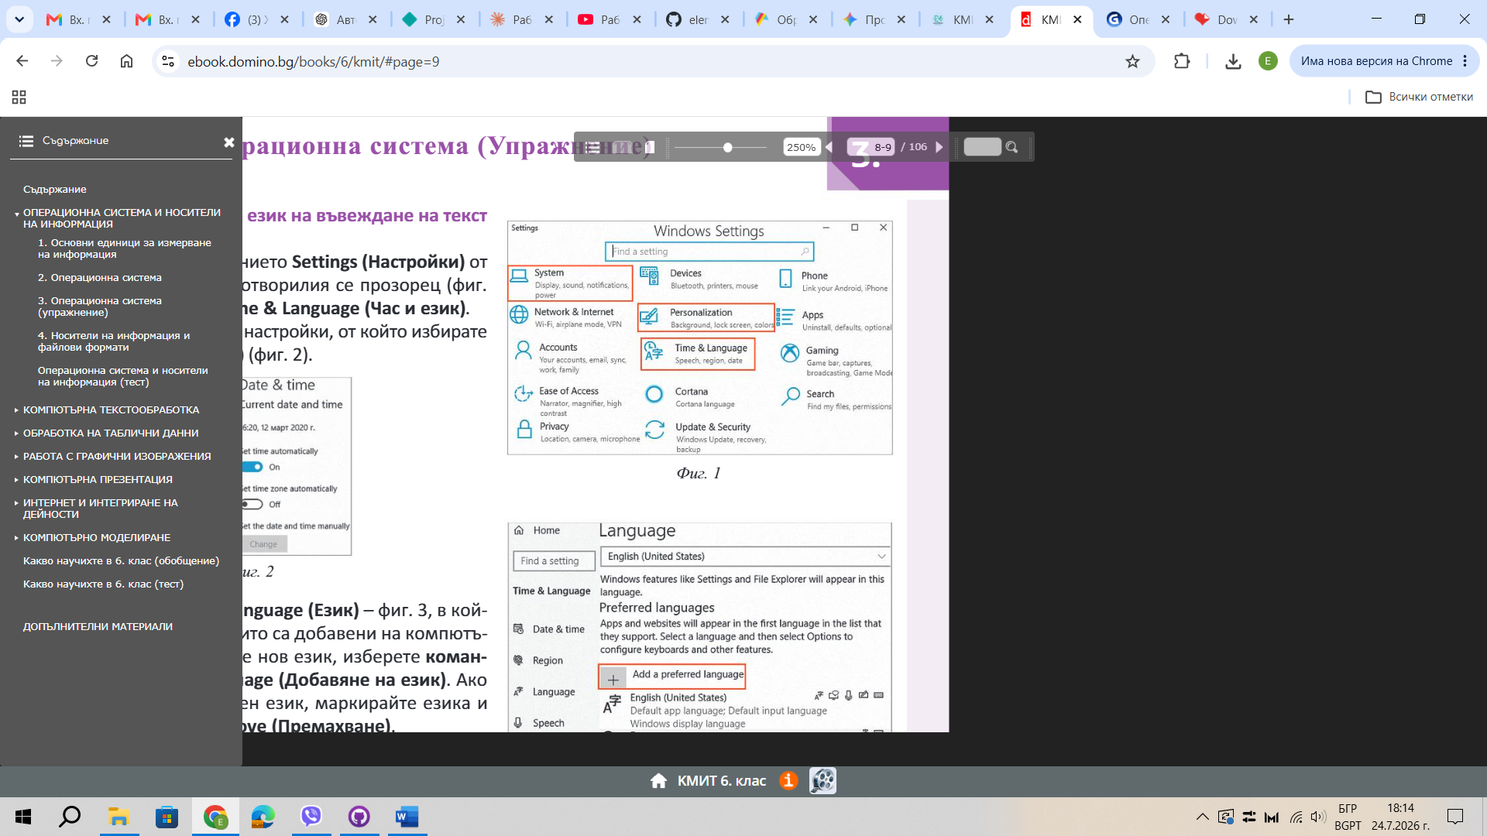
Фиг. 1 — Прозорец Settings (Настройки)

Задача 3. Настройте потребителския интерфейс на вашия компютър.
- Стартирайте приложението Settings (Настройки) от менюто Start/Settings и изберете командата Personalization (Персонализиране).
- Отваря се прозорец за настройка на различни параметри на потребителския интерфейс.
- Background (Фон) — промяна на фона на работния плот (Desktop).
- Colors (Цветове) — избор на цветовата схема на прозорците, менютата и др.
- Lock screen (Екран при заключване) — избор на изображение (анимация) и след колко време да се показва на работния плот.
- Themes (Теми) — избор на дизайн на работния плот.
- Fonts (Шрифтове) — избор на различни параметри на шрифта.
- Start (Старт) — избор на начина на показване на старт менюто.
- Taskbar (Лента на задачи) — избор на настройките на лентата на задачи.
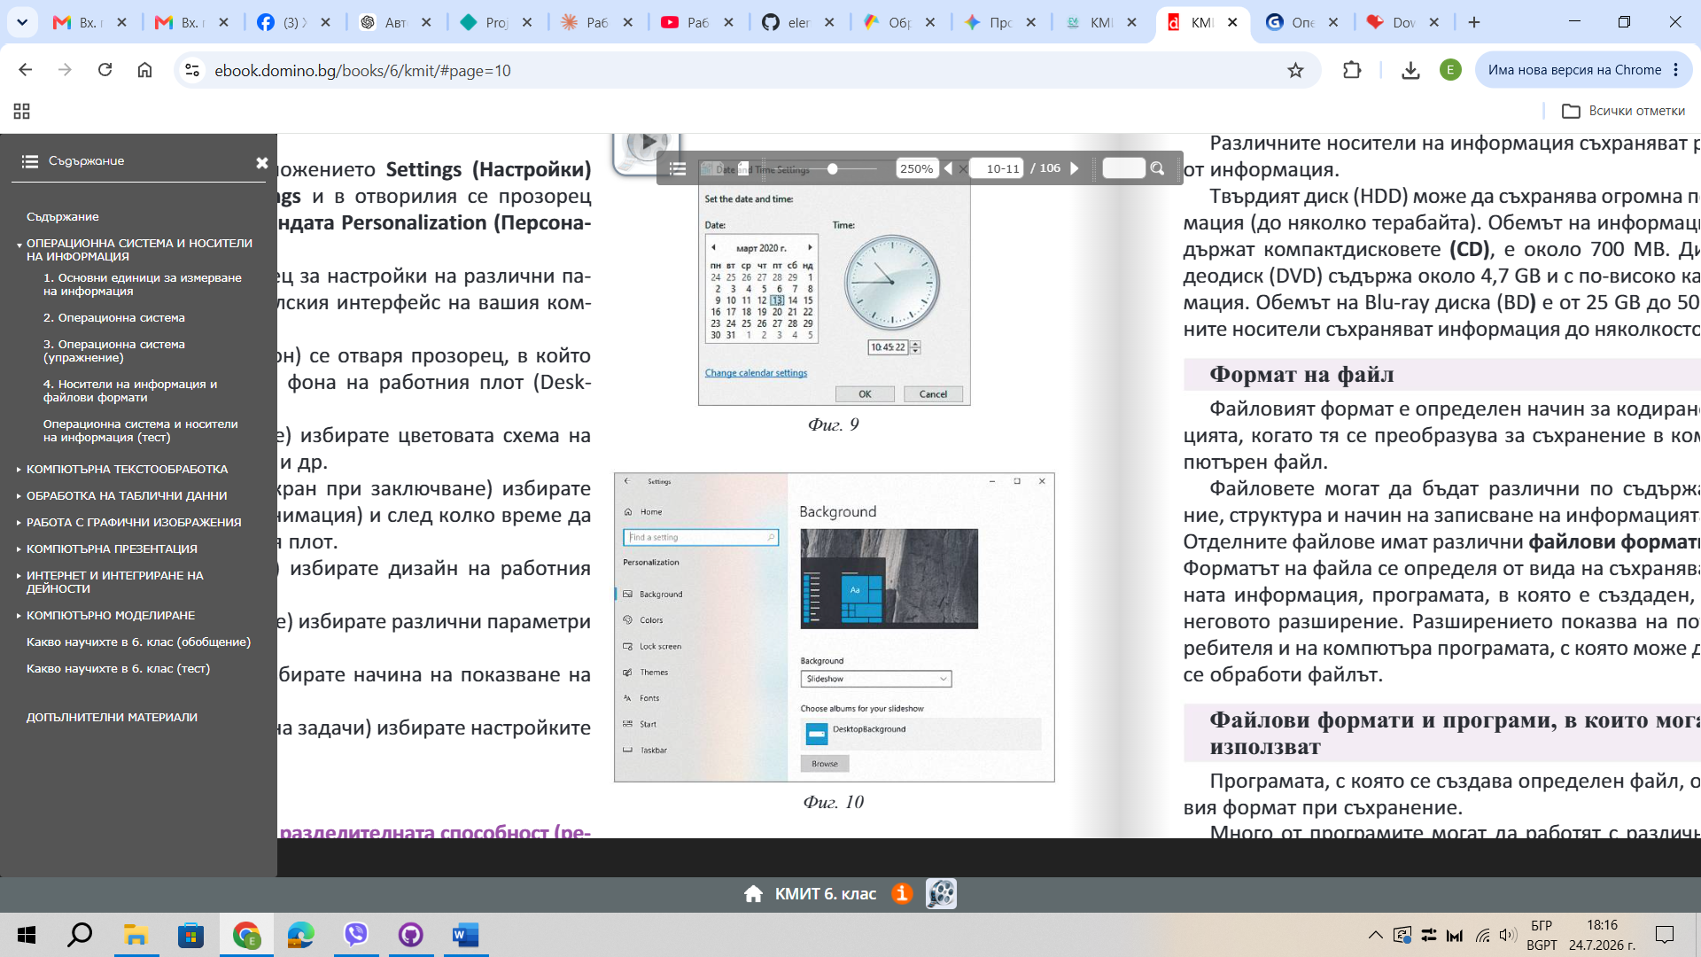
Фиг. 10 — Прозорец Personalization (Персонализиране)
Задача 4. Настройте разделителната способност (резолюция) на монитора.
- Стартирайте приложението Settings (Настройки) от менюто Start/Settings и изберете командата System (Система).
- Отваря се прозорец за настройка на различни параметри на системата на вашия компютър, в който изберете командата Display (Дисплей).
- От падащия списък на полето Display Resolution (Разделителна способност на дисплея) изберете желаната опция за настройка на резолюцията.
Внимание: след приключване на упражнението върнете настройките на компютъра в първоначалния им вид (език, дата и час, фон, резолюция), освен ако учителят не е разпоредил друго.

